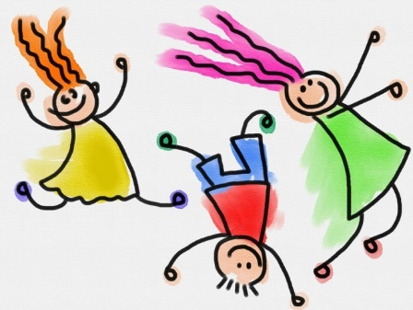
Miejsko – Gminne Centrum Kultury w Zalewie
Serdecznie zaprasza
do udziału w konkursie plastycznym
„UŚMIECHNIJ SIĘ MAMO”

REGULAMIN KONKURSU PLASTYCZNEGO
Celem I edycji konkursu plastycznego jest ukazanie matczynego wizerunku z „uśmiechem na twarzy” artystyczna interpretacja motta – pochodzącego z cytatu (Madeleine Delbrer) - „Matka byłaby zdolna wymyślić szczęście, aby je dać swoim dzieciom.”
Twórczość artystyczna jest doskonałym sposobem spędzania wolnego czasu, służącym rozwojowi osobowości dzieci i młodzieży, a także odkrywaniu talentów
1.Organizatorem konkursu jest Miejsko Gminne - Centrum Kultury w Zalewie (ul. Traugutta 20 14-230 Zalewo tel. 89 - 758 83 82
2.Konkurs rozpoczyna się 09.05.2017 r. i trwa do 24.05.2017 r.
3.W konkursie mogą brać udział dzieci w wieku od 6 do 9 lat – I kategoria oraz 10-13 lat – II kategoria
4.Praca konkursowa : „Moja uśmiechnięta mama”- (technika dowolna)
5.Prace przekazane na konkurs muszą być pracami wykonanymi samodzielnie przez dziecko lub pod kierunkiem rodzica lub opiekuna.
6.Każdy uczestnik może wykonać jedną pracę konkursową.
7.Oceny prac dokona komisja powołana przez Organizatora Konkursu.
8.Każda praca powinna być opatrzona danymi: imię i nazwisko, wiek autora pracy, adres do korespondencji, telefon kontaktowy, podpis opiekuna.
9. Kryteria oceny: samodzielność wykonania pracy, kreatywność, walory artystyczne.
10.Ogłoszenie wyników oraz wręczenie nagród nastąpi 26.05.2017 r. podczas uroczystości z okazji Dnia Matki w M-GCK w Zalewie
13.Autorzy nagrodzonych prac otrzymają nagrody rzeczowe.
14.Prace nie spełniające wymogów regulaminowych nie będą brały udziału w konkursie.
16.Dane osobowe uczestników pozyskane są wyłącznie do celów konkursu i nie będą udostępnione osobom trzecim.
17.Przekazując pracę na konkurs uczestnik zgadza się na umieszczenie pracy na stronie internetowej Organizatora.
18.Biorąc udział w konkursie uczestnik akceptuje jego regulamin.
19.Prace zgłoszone do konkursu nie będą zwracane autorom.

Uczestnicy Konkursu plastycznego wyrażają zgodę na wykorzystanie przez Organizatora danych osobowych dla potrzeb przeprowadzenia Konkursu, na warunkach określonych w ustawie z dn. 29 sierpnia 1997 r., o ochronie danych osobowych (tekst jednolity Dz. U. z 2002 r. Nr 101, poz. 926). Administratorem danych osobowych zebranych podczas niniejszego Konkursu jest – w rozumieniu ustawy z dnia 29 sierpnia 1997 r., o ochronie danych osobowych (tekst jednolity Dz. U. z 2002 r. Nr 101, poz. 926) – Organizator Konkursu. Uczestnicy Konkursu są świadomi prawa o odstępie oraz możliwości poprawienia swoich danych zgodnie z przepisami ustawy z dnia 29.08.1997 r. o ochronie danych osobowych (Dz. U. z 2002 r. Nr 101, poz. 926, ze zm.).

